Госавтоинспекция напоминает: своевременно позаботьтесь о смене летних шин на зимние  
При сложных погодных условиях участникам дорожного движения нужно быть особенно внимательными и осторожными. Причинами дорожно-транспортных происшествий в межсезонье становятся выбор скорости, несоответствующей дорожным и метеорологическим условиям, несоблюдение дистанции и бокового интервала между транспортными средствами, что говорит о том, что не многие сумели перестроиться на более безопасный режим вождения.  
Избежать аварий водителям поможет и своевременная смена шин. Когда же все-таки рекомендуется «переобувать» машину?  
Госавтоинспекция напоминает, что шины необходимо менять тогда, когда температура приближается к нулю градусов.  
Стоит напомнить автолюбителям, что использование зимних автомобильных шин с 1 января 2015 году стало обязательным в связи с вступлением в силу Технического регламента Таможенного союза «О безопасности колесных транспортных средств». Регламент запрещает эксплуатацию транспортных средств, не укомплектованных зимними шинами в зимний период - декабрь, январь, февраль.  
Учитывая, что фактически в нашем регионе зимняя погода устанавливается значительно раньше декабря, автолюбителям не следует затягивать с посещением станций техобслуживания.  
Уважаемые водители! Движение на автомобиле в сложных погодных условиях требует от вас максимальной концентрации внимания. Помните, что перепад температуры через ноль – либо замерзание, либо таяние приводят к изменению сцепления колес с дорожным покрытием, трение уменьшается особенно на склонах для тяжелых длинномерных автомобилей.  
Чтобы не попадать в ДТП и не рисковать жизнью и здоровьем (своим и окружающих), правильно выбирайте манеру поведения на дороге в зависимости от погодных условий, распознавая потенциальную опасность заранее.

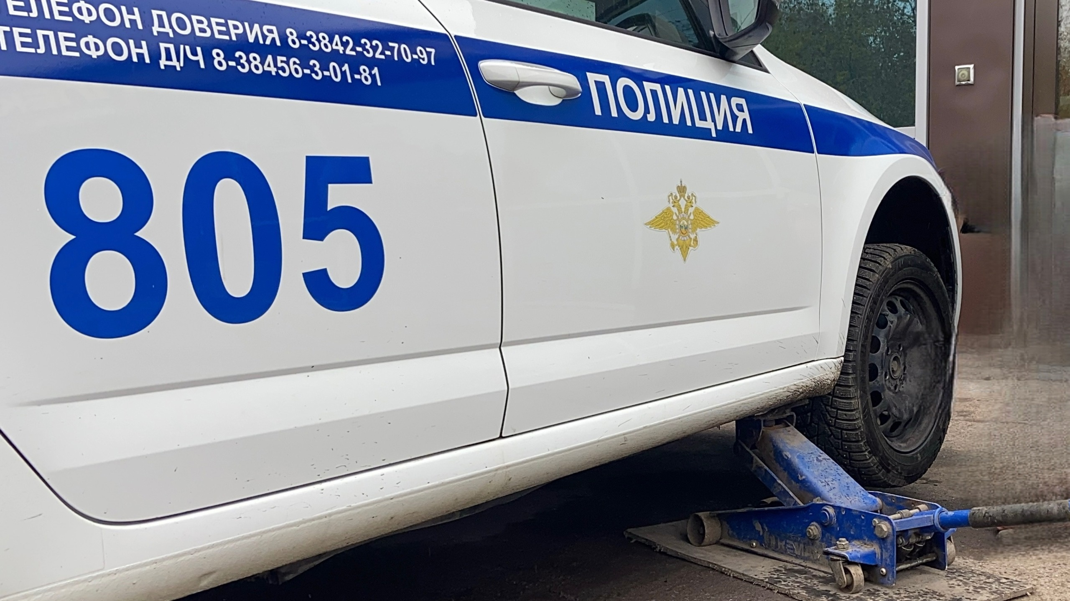

Начальник Госавтоинспекции Межмуниципального отдела МВД России "Ленинск-Кузнецкий" подполковник полиции Каличкин А.М.